Хасанова Гузель Робертовна,
МБОУ «СОШ№17», г. Нижневартовск,
учитель-логопед.

Логопедическая викторина
(итоговое занятие для 2-го класса)
С целью повышения эффективности коррекционной работы логопедические занятия можно проводить в форме игр, викторин и т.д. Подобные формы занятий не только повышают эмоциональный настрой детей, но и заставляют их активизировать все свои знания и возможности для достижения хороших результатов. Для подготовки к таким мероприятиям школьники получают задание предварительно. Например, придумать название командам, нарисовать эмблемы, выбрать капитана и т. д. Эта работа вызывает массу положительных эмоций, повышает мотивацию и интерес к занятиям. Я хотела бы предложить вариант проведения логопедической викторины с учащимися 2 классов. И хотя это не является основной формой логопедических занятий, надеюсь, что данный материал будет интересен специалистам в организации нетрадиционных форм проведения занятий.

Цель занятия: подвести итоги курса занятий (обобщить полученные знания и умения, вызвать у детей положительные эмоции и рефлексию, способствовать повышению самооценки, дать установку на дальнейшие успехи, получить обратную связь о результативности занятий).
Ход занятия:
Дети входят в зал под музыку и садятся на стулья. Логопед приветствует их, сообщает о цели данного мероприятия. Команды приветствуют друг друга. Далее логопед предлагает несколько конкурсных заданий. При подведении итогов после каждого конкурсного задания результаты заносятся в протокол.
Задание 1. Разминка.
Оценка. За каждый правильный ответ команде засчитывается 1 очко.
- Сколько гласных звуков в русском языке? (Ответ: 6 гласных звуков.)
- Какая из букв ё, е, ю, у состоит из одного звука? (Ответ: буква У.)
- Какой из слогов фу, ну, фа, ха обозначает ноту? (Ответ: фа.)
- Назовите имя сказочного персонажа, которое начинается со слога Бу (Ответ: Буратино.)
- Назовите имя девочки, которое сложено из последних звуков названий следующих предметов: грабли, шар, астра. (Ответ: Ира.)
- Какая птица, потеряв одну букву, становится самой большой в Европе рекой?
- (Ответ: И-Волга.)
- Переставьте буквы в слове ИГРА так, чтобы получилось столица государства. (Ответ: Рига.)
- Чем кончается лето? (Ответ: буквой О.)
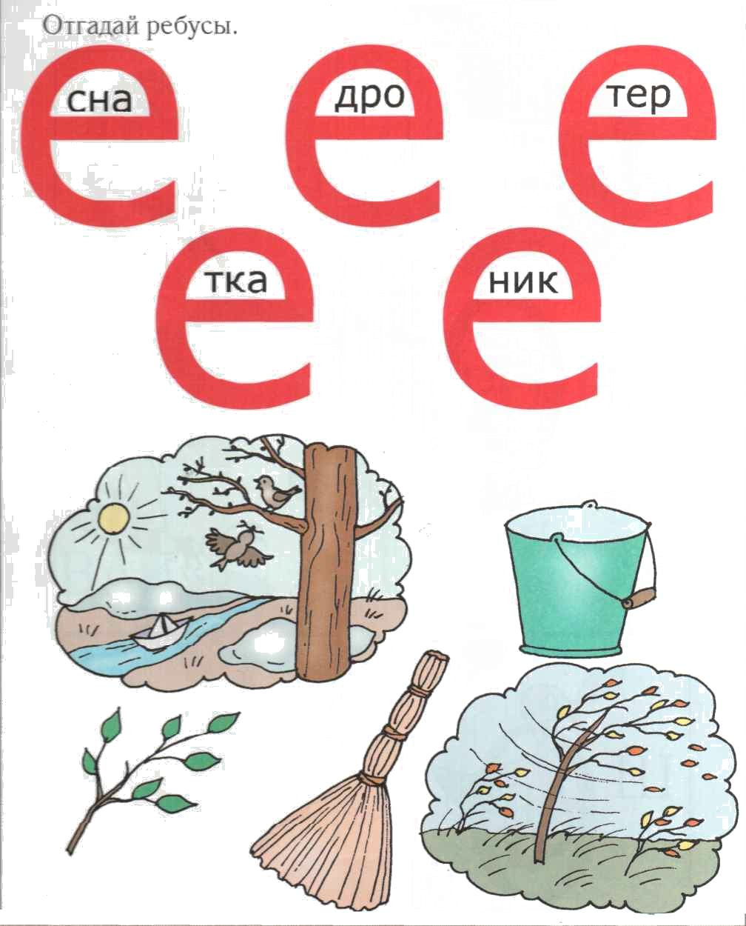
Задание 2. Отгадайте ребусы.
Оценка. 1 очко за каждый правильно отгаданный ребус.

(Ответ: весна, ведро, ветер, ветка, веник.)
Задание 3. Совет мудрой совы.
Оценка. 1 очко за правильно составленное выражение.
На каждом колесе написано одно слово из шести букв. Прочитайте их, а затем расположите слова в таком порядке, чтобы получился совет мудрой совы.
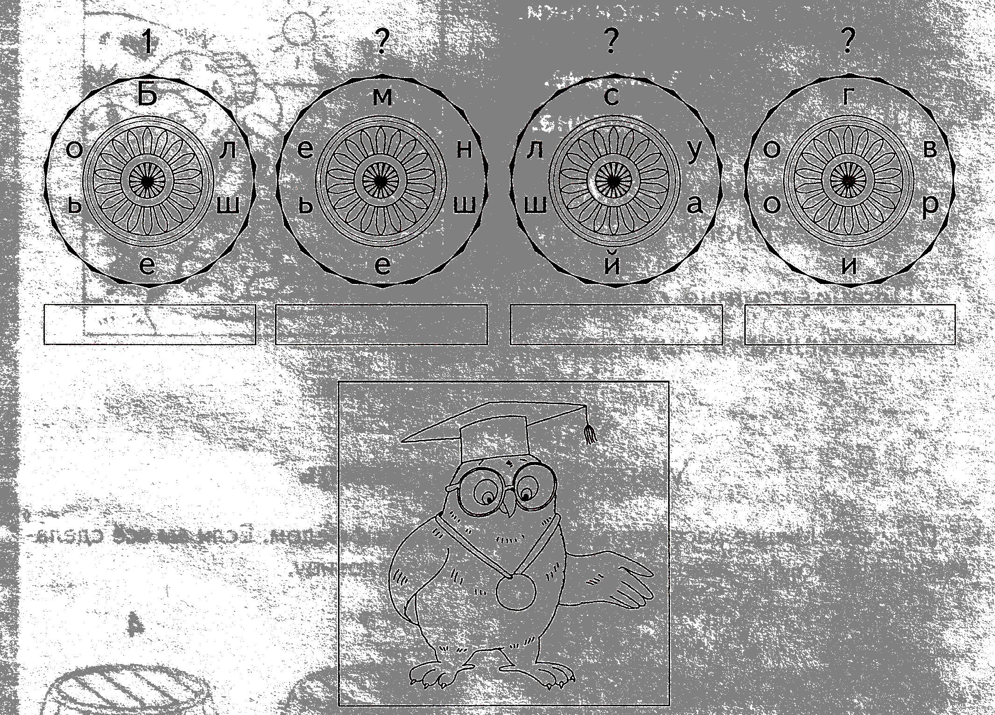
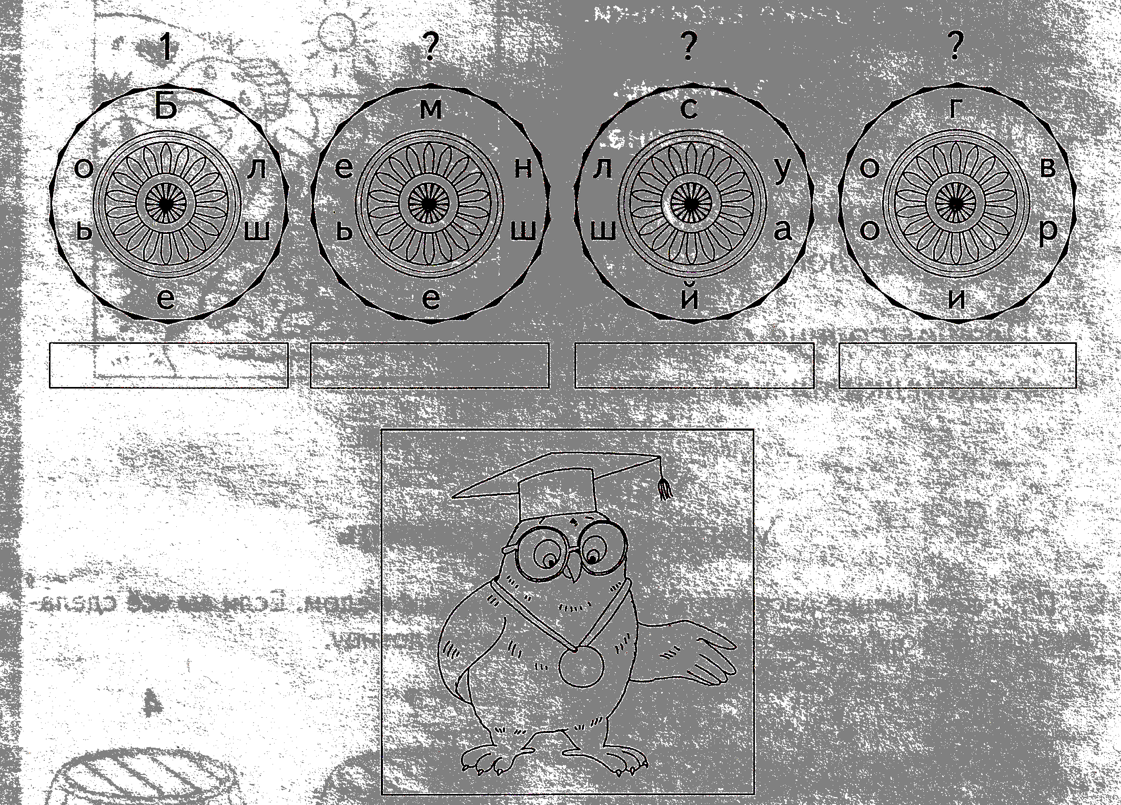

(Ответ: Больше слушай, меньше говори.)
Задание 4. Играем в прятки.
Найдите среди строчек спрятанные названия насекомых.
Оценка. 1 очко за каждое найденное название насекомого.
Знакома рыбам хитрость рыболова.
Затих камыш, мелькают в небе звезды.
(Ответ: комар, шмель)
Задание 5. Назови одним словом. Конкурс капитанов команд.
Вопросы задаются каждому капитану по очереди.
Оценка. 1 очко за каждый правильный ответ.
- Мама приобрела за деньги настольный осветительный прибор.
(Ответ: настольная лампа.)
- Витя по небрежности лишился металлического приспособления для запирания и отпирания замка.
(Ответ: ключ)
- Мужчина преклонного возраста обнаружил под вечнозеленым колючим деревом гриб красного цвета с белыми пятнами на шляпке».
(Ответ: мухомор.)
- Стрекочущая, похожая на ворону птица села на верхушку сосны, растущей уже сто лет.
(Ответ: сорока.)
Задание 6. Аукцион «Кто больше?»
Используя слова «верблюд» и «газета» придумайте как можно больше предложений. (Например: Сколько верблюдов можно завернуть в одну газету? Верблюд сжевал газету и запил ее стаканом кока-колы.)
Оценка. 1 очко за каждое составленное предложение.

Задание 7. Буквы рассыпались.
Сложите элементы так, чтобы получились буквы.
Оценка. 1 очко за каждую правильно сложенную букву.
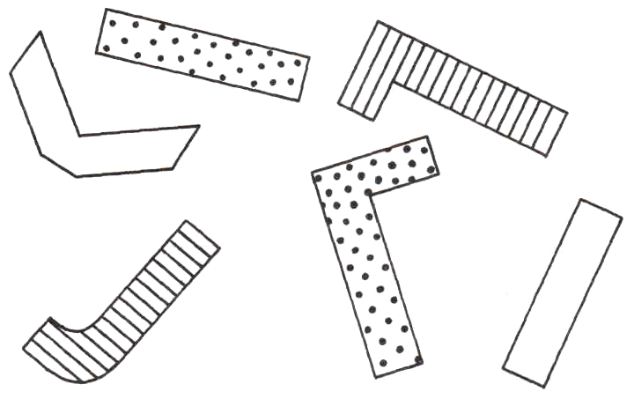
(Ответ: буквы К, Л,П).
Подведение итогов. Награждение участников.

Список использованной литературы
Волина В.В. Учимся играя. - М.: Новая школа, 1994.
Дмитриев С.Д., Дмитриев В.С. Занимательная коррекция письменной речи. –
М.: Книголюб, 2005.
Климанова Л.Ф. Мой алфавит. – М.: Просвещение, 2001.

